Atmosféra
Co by ses měl/a naučit?
- Vysvětlím, co je to atmosféra, jaké má složení a jaký je její význam pro život na Zemi.
- Vysvětlím, co je to počasí.
- Uvedu příklady meteorologických prvků, které se používají k popisu počasí.
- Dokážu pomocí meteorologických prvků popsat aktuální počasí.

Atmosféra je plynný obal Země, který je na svém místě udržován zemskou přitažlivostí. Pro život na Zemi má několik významů:
- Umožňuje dýchání živých organismů – doplň prvek nebo sloučeninu
- Chrání před škodlivým ultrafialovým zářením – doplň prvek nebo sloučeninu
- Udržuje teplotu na Zemi, bez ní by na Zemi panovaly velké teplotní rozdíly mezi dnem a nocí.

Zjisti z grafu, jaké prvky a sloučeniny tvoří atmosféru a doplň k prvkům a sloučeninám české názvy. K bodům 1 a 2 doplň, které prvky a sloučeniny jsou zodpovědné za dýchání a za ochranu před UV zářením.
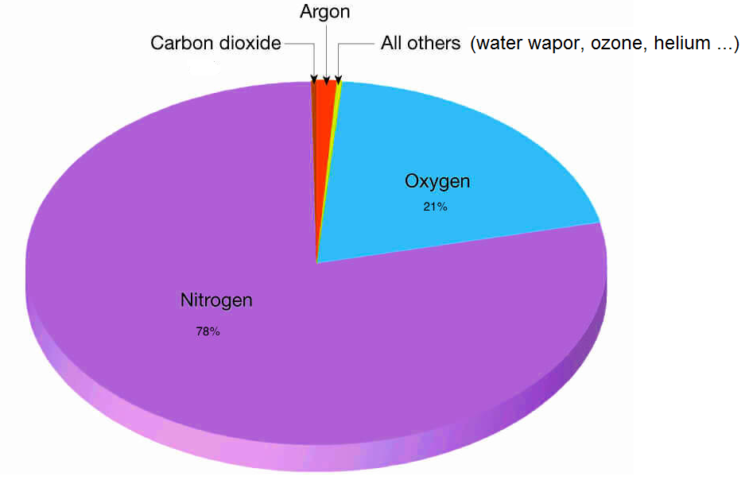

Nitrogen -
Oxygen -
Carbon dioxide -
Water wapor -
Ozone -
Helium -
Argon -

Atmosféra nemá přesně stanovenou horní hranici. Nejspodnější část atmosféry, která nás obklopuje, se nazývá troposféra a sahá do výšky 9 kilometrů (nad póly) až 18 kilometrů (nad rovníkem). Troposféře se také někdy říká kuchyně počasí, protože se v ní formují procesy a jevy, které označujeme jako počasí.

Počasí
Počasí je okamžitý stav atmosféry a je popisován pomocí meteorologických prvků, jako jsou teplota vzduchu, rychlost a směr proudění větru, oblačnost, druh a množství srážek a jiné.

Vyber si jeden den od 11.3. do 13.3. a v 18:55 se podívej na předpověď počasí na ČT 1.
Zjisti a doplň následující údaje včetně jednotek k následujícímu dni:

…………….. je datum, kdy jsem se díval na předpověď a zaznamenával hodnoty pro následující den.
Teplota vzduchu: ………… denní/………..noční
Směr, síla a rychlost větru: ………………………………
Oblačnost:……………………………………. (to znamená, že ………….. osmina/osminy oblohy je pokryta mraky)
Druh a množství srážek: ……………………………

Jaké mohou být jednotky?
Kilometry za hodinu, metry za sekundu, milimetry, stupně Celsia
Jaké mohou být směry větru?
Severní, jižní, východní, západní, jihovýchodní, severovýchodní, jihozápadní, severozápadní
Jaká může být síla větru?
Je udávaná Beaufortovou stupnicí větru.
Bezvětří | 0 – 0,2 m/s | Prudký | 13,9 – 17,1 m/s
Vánek | 0,3 – 1,5 m/s | Bouřlivý | 17,2 – 20,7 m/s
Slabý vítr | 1,6 – 3,3 m/s | Vichřice | 20,8 – 24,4 m/s
Mírný vítr | 3,4 – 5,4 m/s | Silná vichřice | 24,5 – 28,5 m/s
Dosti čerstvý vítr | 5,5 – 7,9 m/s | Mohutná vichřice | 28,5 – 32,6 m/s
Čerstvý vítr | 8 – 10,7 m/s | Orkán | 32,7 a více m/s
Silný vítr | 10,8 – 13,8 m/s

Jaká může být oblačnost?
  - jasno (0/8 - obloha bez oblaků)
  - skoro jasno (1/8 až 2/8 pokrytí oblohy oblačností)
  - polojasno (3/8 až 4/8)
  - oblačno (5/8 až 6/8)
  - skoro zataženo (7/8)
  - zataženo (8/8)
Jaký může být druh srážek?
Sněhové, dešťové, smíšené.

